 | L’Eau ViVe N°744 Paroisses Catholiques de Saint Paul-Lez-Durance, Jouques, Peyrolles-en-Provence,  Meyrargues, Saint Canadet, Le Puy-Sainte-Réparade et Saint-Estève-Janson

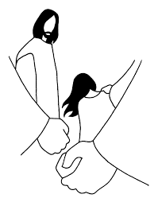
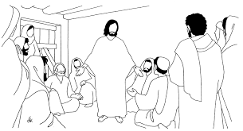
Dimanche 6 avril 2025 Dimanche 27 avril 2025
5ème Dimanche de Carême 2ème Dimanche de Pâques

PERMANENCES  SECRETARIAT  (17 rue de l’église, Peyrolles)  Lundi, mardi, jeudi, vendredi  9 h à 12 h  Samedi sur rendez-vous  04 42 57 80 40  JOUQUES  (Dans la sacristie,  porte à droite du porche)  Mercredi matin de 10 à 12 h  MESSES EN SEMAINE  Lundi  Jusqu’au 20/04  St Paul, 18h  Mardi  Peyrolles, 9h30  1er Mardi du mois  St Canadet 18h30  1er Mercredi du mois  St Estève-Janson à 18h30  Jeudi  Jouques, 10h  Vendredi  18h, Le Puy Ste-Réparade  A partir du 25/04  St-Paul, 18h  CHEMIN DE CROIX  Vendredi, 17h  au Puy Ste Réparade  CONFESSION ET ADORATION  Mardi  Peyrolles, 9h  Jeudi  Jouques, 9h  TEMPS DE PRIERE ET CHAPELET  Meyrargues  Dimanche à 8h45  Peyrolles  Lundi à 16 h30 | La Résurrection de Jésus :  Un Symbole Puissant d’Espoir et de Renouveau  Le Dimanche 20 avril, nous célébrons un événement qui change non seulement notre histoire, mais aussi le cours de nos vies : la résurrection de notre Seigneur Jésus-Christ. Pâques n'est pas simplement un jour de fête ; c'est un moment où nous renouvelons notre foi, un moment où nous embrassons l'espoir et le renouveau qui découlent de la victoire du Christ sur la mort.  Nous allons fêter la résurrection du Christ, le Christ qui est « passé » de la mort à la Vie. Un passage qui fait renaître à une vie nouvelle. Célébrer la résurrection du Christ, c’est passer avec lui de la mort à la vie, c’est passer du pays de la servitude à la libération et au salut. Pâques, c’est cela : le Passage. Le Christ nous ouvre le passage. La résurrection est le cœur de notre foi chrétienne. Elle nous rappelle que, par le sacrifice de Jésus, nous sont offerts non seulement la rédemption, mais aussi la promesse d'une nouvelle vie. Comme il est écrit dans l'Évangile selon St Jean : « Je suis la résurrection et la vie. Celui qui croit en moi vivra, même s'il meurt. » Ces paroles résonnent en nous comme un appel à la vie, à l'espoir, et à la transformation.  Dans notre monde, nous sommes souvent confrontés à des épreuves et des défis qui peuvent nous sembler insurmontables. La douleur, la souffrance, la perte et l'incertitude sont des réalités de notre existence.  Cependant, la résurrection nous enseigne que même dans les moments les plus sombres, il y a toujours une lumière qui brille. Christ nous montre que la mort n'est pas la fin, mais un passage vers quelque chose de plus grand. La résurrection est un symbole puissant de renouveau. Elle nous invite à laisser derrière nous nos vieux fardeaux, nos peurs et nos doutes. C'est une occasion de ressurgir comme de nouvelles créatures, renouvelées dans l'amour et la grâce de Dieu. Nous sommes appelés à sortir des tombeaux de nos désespoirs et à entrer dans la joie de la vie nouvelle que Christ nous offre.  La célébration de Pâques invite à réfléchir sur la transformation, le pardon et la possibilité de recommencer, ce qui peut être une source d'inspiration et d'espoir pour beaucoup, même au-delà de la foi chrétienne.  En célébrant Pâques, nous sommes aussi appelés à être des témoins de cette résurrection. Nous devons porter le message d'espoir à ceux qui nous entourent. Dans un monde qui a besoin de guérison, de réconciliation et de paix, chacun de nous est invité à incarner l'amour du Christ. Nous sommes appelés à être des instruments de sa paix, à apporter lumière et espoir à ceux qui sont dans l'obscurité. Réfléchissons à la manière dont nous pouvons accueillir cette promesse de renouveau dans nos vies. C'est une période de réflexion, de gratitude et de célébration qui résonne profondément avec les valeurs de vie, d'amour et d'espoir en l'avenir. Demandons-nous : Quelles sont les choses que nous devons abandonner pour faire place à ce que Dieu veut faire de nouveau en nous ? Comment pouvons-nous, dans notre quotidien, être des témoins vivants de la résurrection ? Alors que nous célébrons cette merveilleuse nouvelle, ouvrons nos cœurs à l'espoir.  Que la joie de la résurrection de Jésus remplisse nos vies et inspire nos actions. Que nous puissions, à travers notre foi, vivre pleinement la promesse d’une vie nouvelle, et partager cette bonne nouvelle avec le monde.  Amen.  Père Kurian THEKKEL, curé

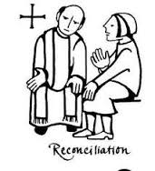
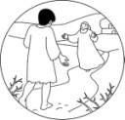
Célébration pénitentielle et confession
Vendredi 11 avril, 20h en l’église Saint-André de Meyrargues

Semaine Sainte 2025  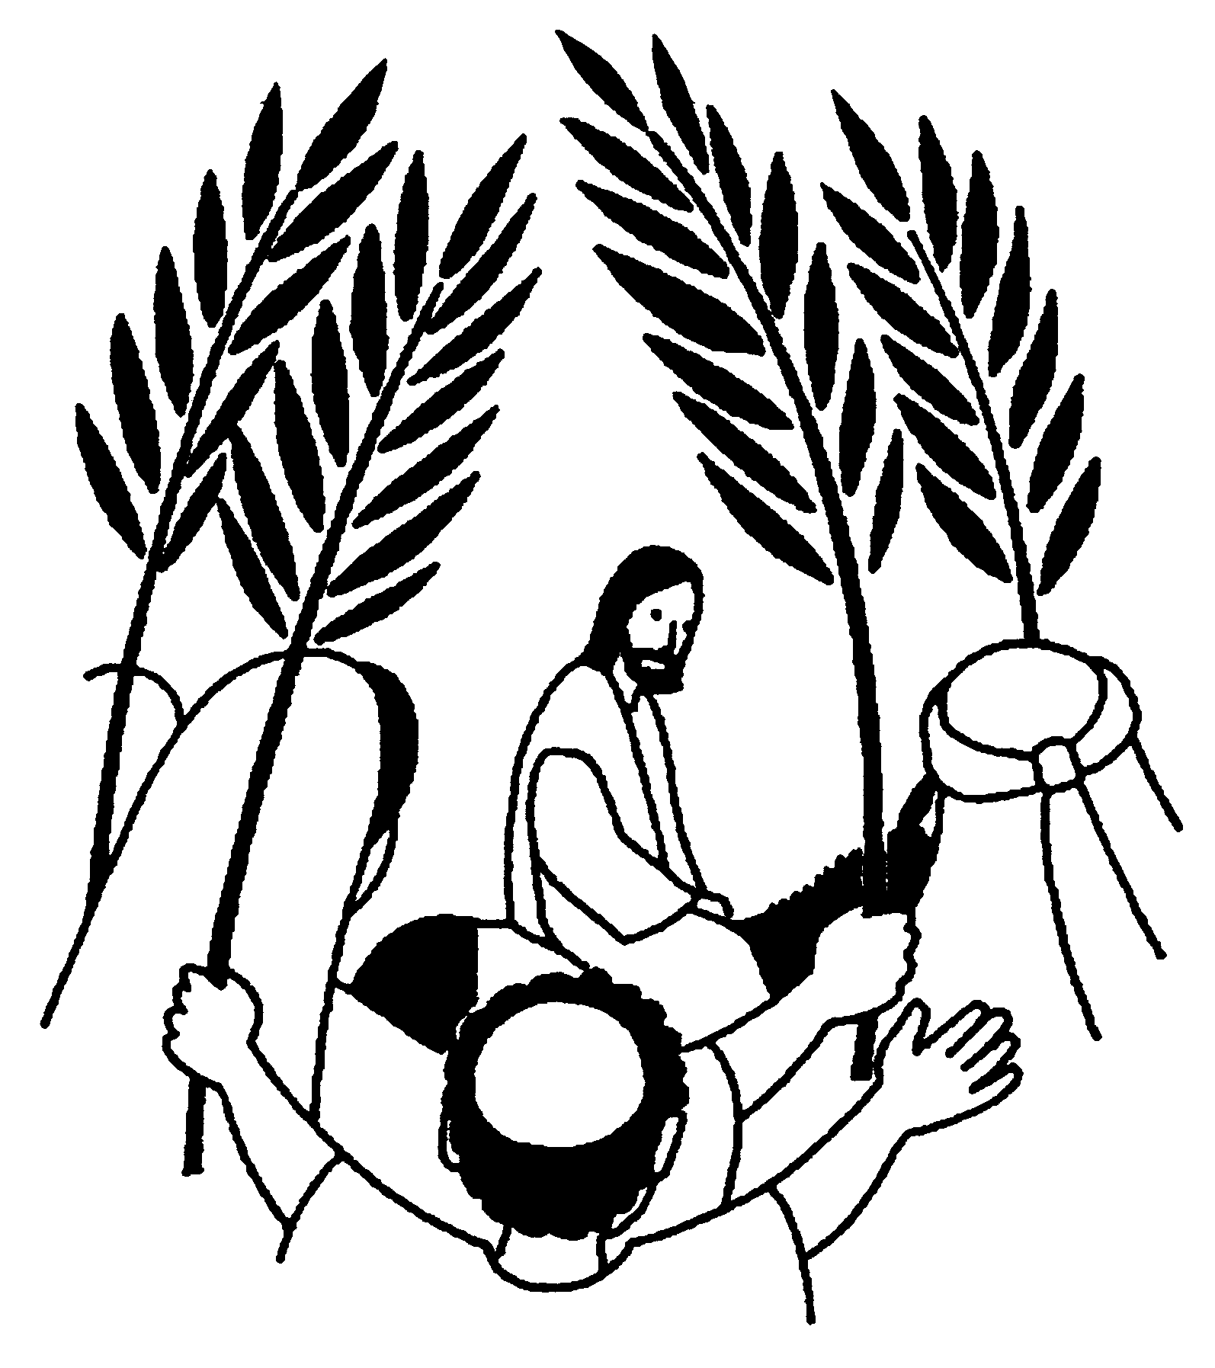  - Les Rameaux,  - Samedi 12 avril :  18h30 à Meyrargues, et Jouques  - Dimanche 13 avril :  9h30 au Puy et 11h à Peyrolles  - Lundi 14 avril :  18h30, messe chrismale à la cathédrale Saint Sauveur d’Aix-en-Provence  (Un livret spécial de l’Eau Vive « En marche vers Pâques », sera disponible dans vos églises à partir du 5 avril) | - 17 avril, Jeudi Saint,  19h30 à Meyrargues  - 18 avril : Vendredi Saint,  15h, chemins de croix à Peyrolles, Meyrargues et au Puy  19h30, récit de la Passion du Christ à Saint Canadet  - Samedi 19 avril : Vigile Pascale,  21h Jouques  - Dimanche 20 avril : Pâques  - 9h30, à Peyrolles  - 11h, au Puy Sainte Réparade  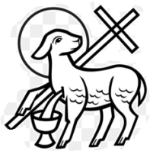  - 21 avril : Lundi de Pâques  10h30 à Meyrargues


A noter dans votre agenda :
PÈLERINAGE du doyenné du pays d’Aix (ensemble de 11 paroisses)
à la chapelle N.-D. de Consolation de Jouques
Samedi 24 mai 2025
Pour y participer, une inscription obligatoire est nécessaire jusqu’au 12 avril. Toutes les informations, pour ce pèlerinage, vous serons communiquées sur l’Eau Vive 746, et par voie d’affichage dans les églises.

Agenda

- Bible : prochaine rencontre, le 9 avril à 18h15, salle Jean-Paul II de Peyrolles

Messes dans les maisons de retraite :
- Mercredi 9 avril, 15h au Puy Ste Réparade, « Les Lubérons »
- Mercredi 16 avril, 14h45 à Peyrolles, « La Cascade »
- Mercredi 23 avril, 15h, à Jouques, « Fontclair »
Baptêmes : 20/04 au Puy, Jean TRACOL ; 26/04 à Jouques, Mathilde CROSET
Offices dominicaux du 6 au 27 avril 2025
Jouques | Dimanche 6/04  11h | Samedi 12/04  Les Rameaux  18h30 | Samedi 19/04  Vigile Pascale  21h | Samedi 26/04  18h30
Le Puy | Samedi 504  18h30 | Dimanche 13/04  Les Rameaux  9h30 | Dimanche 20/04  Pâques  11h | Dimanche 27/04  9h30
Meyrargues | Dimanche 6/04  9h30 | Samedi 12/04  Les Rameaux  18h30 | Messe Lundi de Pâques 21/04  10h30 | Samedi 26/04  18h30
Peyrolles | Samedi 5/04  18h30 | Dimanche 13/04  Les Rameaux  11h | Dimanche 20/04  Pâques  9h30 | Dimanche 27/07  11h

Temps de prière
Temps de prière et chapelet :
Meyrargues : « Un temps pour Dieu », lundi 7 avril 14h – 16h30 ; temps de prière et chapelet le dimanche, avant la messe à 9h
Peyrolles : lundi, Temps de prière et chapelet à 16 h 30.

UPAVD 17, rue de l’Eglise 13860 Peyrolles en Provence : 04 42 57 80 40 e-mail - upavd@wanadoo.fr Site Internet : upavd.fr
Périodique mensuel – Editeur responsable : père Kurian THEKKEL. Toutes les informations diocésaines sur le site du Diocèse.

